COSTOS PARA SMART HOME SYSTEM

Tecnología domótica, es decir, un conjunto de sistemas que están programados para controlar de manera automática el sistema energético, de seguridad, y comunicación de todos los espacios de la casa.

El siguiente documento presenta los costos del software así cómo también las horas que se usaron para cada empleado.

Horas totales laborales por equipo.

|  |  |  |  |
| --- | --- | --- | --- |
|  | Horas Totales | hrs | min |
| Hrs | 12:19 | 12 | 19 |
| Min. Tot: | 739 |  |  |

|  |  |  |  |
| --- | --- | --- | --- |
| Tiempo Total Equipo | | 5836 | min |
|  |  | 97.2666667 | hrs |
|  |  | 0.60791667 | meses |

Tamaño del Proyecto

|  |  |  |  |  |
| --- | --- | --- | --- | --- |
| Costo | | | | |
| Proyecto | ab | bb | Cb | db |
| Orgánico | 2.4 | 1.05 | 2.5 | 0.38 |
| Semi opaco | 3 | 1.12 | 2.5 | 0.35 |
| Empotrado | 3.6 | 1.2 | 2.5 | 0.32 |

Total de líneas

|  |  |  |
| --- | --- | --- |
| Líneas de código | | 322 |
| KLDC: | 0.322 |  |

Costo total en dólares.

|  |  |  |  |
| --- | --- | --- | --- |
| Costo Total | | | |
| Costo Total | E | Costo*Hrs | p |
| 302590.648 | 3678.99796 | 50 | 6051.81295 |

Martin García Hurtado

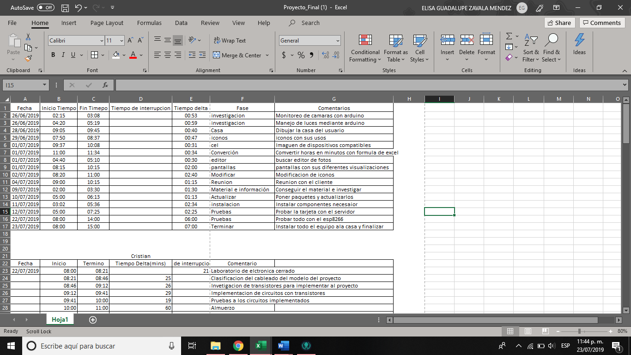

Cristian Almanza Armenta

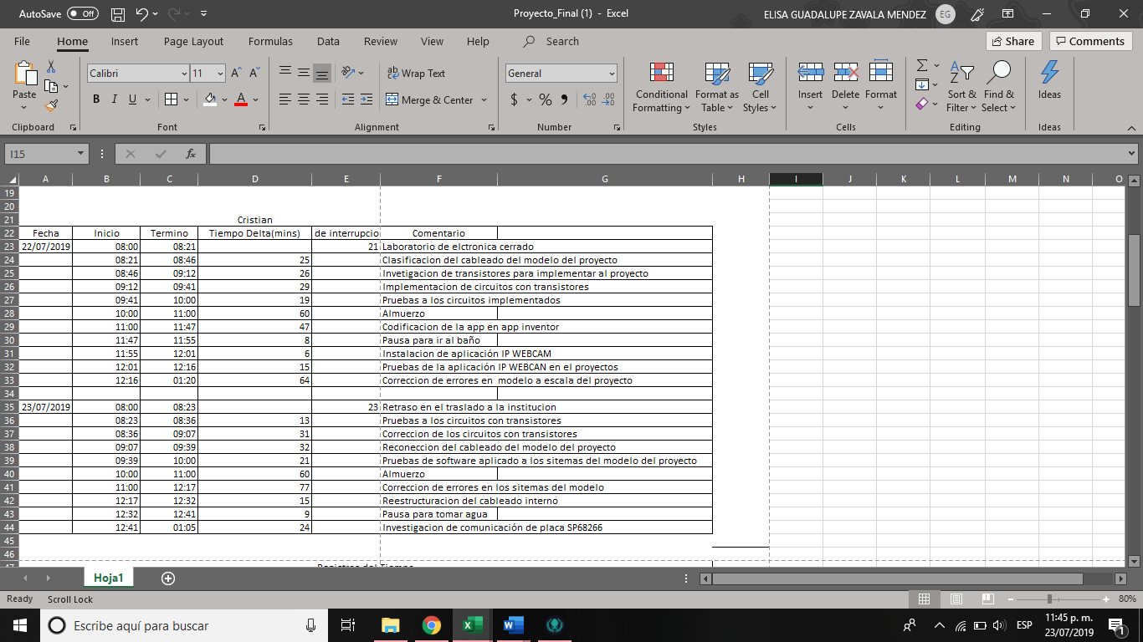

Bernardo Quintino Guzmán

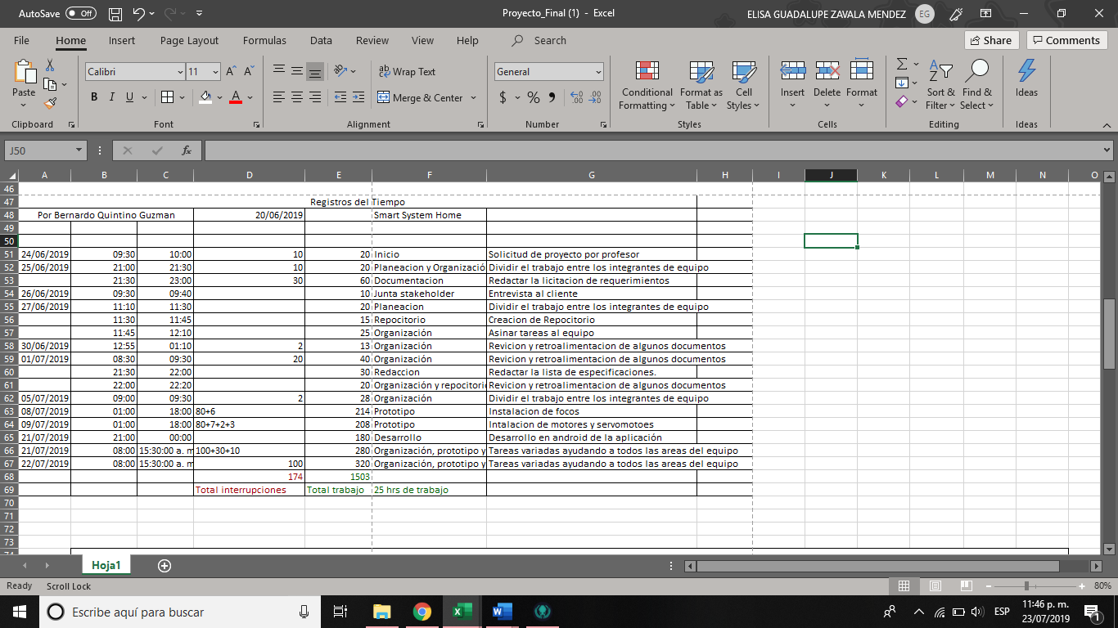

Elisa Guadalupe Zavala Méndez

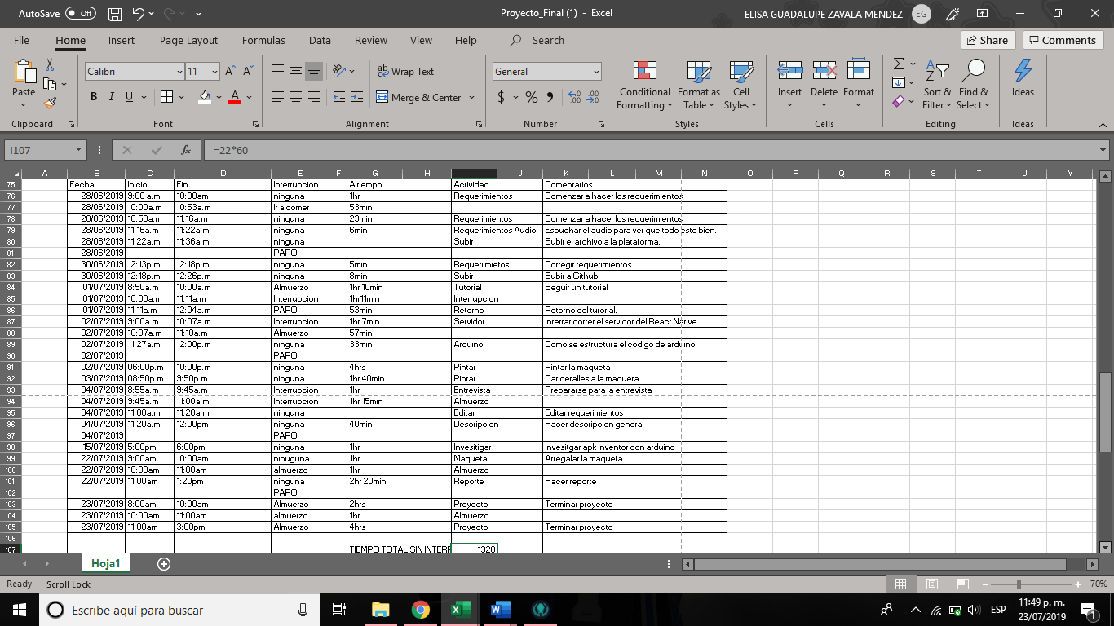

Francisco David Gámez Pérez

